**Программа: Тур «Exotic Lanka Special»**

**Продолжительность тура: 04 Дня / 03 Ночи**

**Даты/период: Зима 2017/18 (01.11.2017 - 30.04.2018)**

___________________________________________________________________________________________________

**Маршрут**

**День 01 : АЭРОПОРТ / КОЛОМБО**

Прибытие в Международный Аэропорт Коломбо. Встреча с представителем компании

Трансфер в Коломбо. Заселение в отель.

**Обзорная экскурсия по** **Коломбо**. Коломбо является политическим и коммерческим центром страны. Удивительное смешение культур и религий, времен и народов оставили свой отпечаток на неповторимом облике города, где старинные особняки колониального стиля соседствуют как с небоскребами, так и с древними восточными храмами. В городе много храмов, мечетей и соборов. Заслуживает внимания [Национальный музей Коломбо](http://travellanka.ru/museum.html), основанный в 1877 г. Центром Коломбо является Форт – служивший в колониальные времена военным укреплением, сегодня он выполняет функции коммерческого центра Коломбо. Главная достопримечательность Форта - часовая башня, построенная 150 лет тому назад в качестве маяка. Форт заполнен банками, магазинами, представительствами авиакомпаний, офисными зданиями и отелями. На территории Форта немало красивых зданий колониального периода.

**Ужин и ночь в отеле в Коломбо.**

**День 02 : КОЛОМБО / ПИННАВЭЛА / СИГИРИЯ / ДАМБУЛЛА или ХАБАРАНА или СИГИРИЯ**

Завтрак в отеле. Переезд в Пиннавэлу.

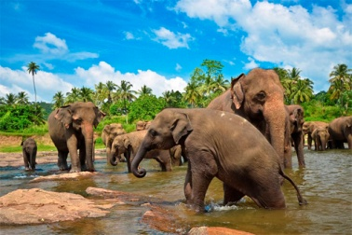**Посещение** **Питомника Слонов в Пиннавеле**. Слоны занимают важное место в жизни Шри-Ланки, поэтому в городе Пиннавела был создан государственный слоновий питомник, открывшийся в 1975 году. Сюда поступают молодые особи, оставшиеся без родителей или пострадавшие от браконьеров. В питомнике слонята получают небольшое образование, после чего некоторые слоны поступают в зоопарки различных стран мира. Другие используются на тяжелых работах на Шри-Ланке. Подросшие слоны могут производить потомство, что и является главной целью питомника. Сейчас здесь насчитывается более 80 слонов, самым младшим из которых около 4 месяцев, а самому старшему более 65 лет. Лучшее время для посещения питомника - это часы кормления и купания. Здесь туристам предоставляется уникальная возможность с близкого расстояния понаблюдать за этими животными и, если повезет, увидеть, как самых маленьких слонят кормят из бутылки с молоком.

Переезд в Сигирию

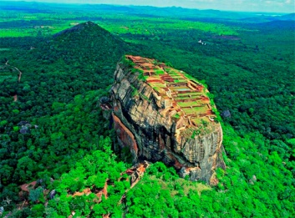**Восхождение по горной крепости Сигирия.** Сигирия, или Львиная скала, расположенная в центральной части Шри-Ланки, - одна из самых популярных достопримечательностей острова. Руины дворцово-крепостного комплекса с парками, садами, террасами, древними бассейнами и фресками рассеяны на обширной территории и расположены не только на равнине, но и скале; её высота составляет около 200 метров над заросшим джунглями плато. Сигирия, где с V века до нашей эры находился буддистский монастырь, была перестроена в крепость спустя десять столетий, в конце V века нашей эры, по распоряжению короля Кашьяпы. Сложные ландшафты дворцово-крепостного комплекса впечатляют масштабными постройками, необыкновенными архитектурными решениями и уникальными фресками (до наших дней дошло лишь 19 из 500 уникальных росписей).

Трансфер в отель (регион Дамбулла/Хабарана/Сигирия).

**Ужин и ночь в отеле (регион Дамбулла/Хабарана/Сигирия).**

**День 03 : ДАМБУЛЛА или ХАБАРАНА или СИГИРИЯ / ДАМБУЛЛА/ МАТАЛЕ/ КАНДИ**

Завтрак в отеле. Переезд в Дамбуллу.

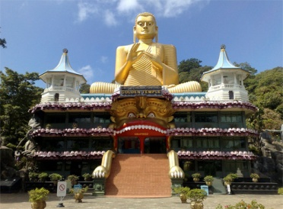**Золотой Пещерный Храм Дамбулла** является объектом всемирного наследия Юнеско. Храм, построенный в 150 метровой скале, состоит из 5 пещер. Здесь собрана самая большая коллекция статуй Будды, многим из которых уже более 2000 лет. Взгляд посетителей не может не остановиться на фресках, украшающих стены и потолок - это настоящая сокровищница настенной храмовой живописи. Остатки штукатурки со следами краски снаружи пещер указывают на то, что храм представлял собой сплошную галерею живописи. Храм датируется I веком до н.э., но достраивался и восстанавливался в XII и XVIII веках.

Переезд в Матале.

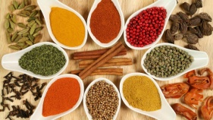**Посещение** **Сада Специй в Матале**. Здесь Вы увидите различные виды специй, которыми славится Шри-Ланка. Вы сможете наблюдать, как выращивают корицу, гвоздику, перец, ваниль, кардамон и другие приправы. Специи применяются не только в пище, но в медицине и в производстве косметики. Вам представляется уникальная возможность увидеть, как растут пряности, прослушать небольшой рассказ об их применении, ну, и, конечно же, купить.

Переезд в Канди.

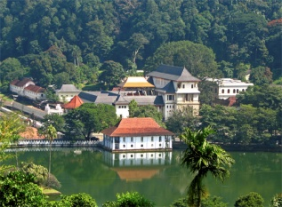**Обзорная экскурсия** **по** **Канди**. Канди - это последняя древняя столица Шри-Ланкийских Королей. Расположенный в горном массиве на высоте 488 м над уровнем моря, город очень живописен. Своеобразным его ожерельем является река Махавели Ганга с тенистыми берегами. В центре города имеется искусственное озеро, творение последнего короля Канди. К северу от озера находится древний [Лес Удаватта Келе](http://travellanka.ru/udawattakele.html), единственный лес в мире, расположенный прямо в городской черте. В центре, на маленьком острове построен Королевский Летний Дворец, где Шри Викрема Раджасингхе содержал свой гарем. На берегу озера находится Далада Малигава - Храм Священного Зуба Будды. Пройдитесь по центру города и посетите базар, музей драгоценных камней и студию по огранке и обработке камней.

Вечером **посещение Храма Зуба Будды** в Канди и далее **посещение национального шоу** в концерт-холле.

**Ужин и ночь в отеле в Канди.**

**День 04 : КАНДИ / ПЕРАДЕНИЯ / ОТЕЛЬ НА ПОБЕРЕЖЬЕ**

Завтрак в отеле. Переезд в Перадению.

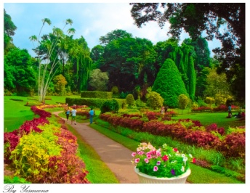**Королевский Ботанический Сад в Перадении** – один из лучших в Азии. Лучшие садоводы Шри-Ланки разбили огромную холмистую территорию на парковые зоны, отражающие разные типы тропической флоры. Контраст цветовой гаммы декоративных и цветущих деревьев, большинство которых цветет в засушливое время года, очаровывает посетителей. Одна из удивительных зон - коллекция комнатных растений (750 видов), достоинством которых являются уникальные формы листьев и многообразие расцветок. Но главный аттракцион сада - декоративные орхидеи (около 100 видов). Также сад славится коллекцией из 175 видов пальм.

**Трансфер в отель на побережье до курортов Бентота на юге и Маравила на Севере.**

**-Окончание тура-**

* **Категория тура: пакет Стандарт (цена за человека USD)**

|  |  |  |  |  |  |  |
| --- | --- | --- | --- | --- | --- | --- |
|  | **02 чел.** | **03 чел.** | **04 чел.** | **05-06 чел.** | **07-12 чел.** | **1 чел.** |
| **Проживание в отелях на базе HB + трансферы по программе с русскоговорящим гидом** | 405.00 | 350.00 | 300.00 | 270.00 | 250.00 | 745.00 |
| **Входные билеты на экскурсионные объекты цена нетто** | 95.00 | 95.00 | 95.00 | 95.00 | 95.00 | 95.00 |
| **Общая стоимость пакета**  **(размещение + трансферы + входные билеты)** | **505.00** | **455.00** | **405.00** | **375.00** | **350.00** | **850.00** |

|  |  |
| --- | --- |
| **Доплата за одноместное размещение цена нетто** | **USD 95.00** |
| Доплаты в средний сезон (11/12/17 – 19/12/17)размещение DBL **цена нетто**  Доплаты в средний сезон (11/12/17 – 19/12/17)размещение SGL **цена нетто** | USD 15.00  USD 20.00 |
| Доплаты в высокий сезон (20/12/17 – 15/01/18)размещение DBL **цена нетто**  Доплаты в высокий сезон (20/12/17 – 15/01/18)размещение SGL **цена нетто** | USD 25.00  USD 35.00 |
| Доплаты в средний сезон (16/01/18 – 31/03/18)размещение DBL **цена нетто**  Доплаты в средний сезон (16/01/18 – 31/03/18)размещение SGL **цена нетто** | USD 15.00  USD 20.00 |

* **Категория тура: пакет Супериор (цена за человека USD)**

|  |  |  |  |  |  |  |
| --- | --- | --- | --- | --- | --- | --- |
|  | **02 чел.** | **03 чел.** | **04 чел.** | **05-06 чел.** | **07-12 чел.** | **1 чел.** |
| **Проживание в отелях на базе HB + трансферы по программе с русскоговорящим гидом** | 440.00 | 385.00 | 335.00 | 305.00 | 275.00 | 825.00 |
| **Входные билеты на экскурсионные объекты цена нетто** | 95.00 | 95.00 | 95.00 | 95.00 | 95.00 | 95.00 |
| **Общая стоимость пакета**  **(размещение + трансферы + входные билеты)** | **545.00** | **490.00** | **440.00** | **410.00** | **380.00** | **930.00** |

|  |  |
| --- | --- |
| **Доплата за одноместное размещение цена нетто** | **USD 115.00** |
| Доплаты в высокий сезон (20/12/17 – 10/01/18)размещение DBL **цена нетто**  Доплаты в высокий сезон (20/12/17 – 10/01/18)размещение SGL **цена нетто** | USD 25.00  USD 30.00 |
| Доплаты в средний сезон (11/01/18 – 31/01/18)размещение DBL **цена нетто**  Доплаты в средний сезон (11/01/18 – 31/01/18)размещение SGL **цена нетто** | USD 20.00  USD 25.00 |
| Доплаты в высокий сезон (01/02/18 – 28/02/18)размещение DBL **цена нетто**  Доплаты в высокий сезон (01/02/18 – 28/02/18)размещение SGL **цена нетто** | USD 25.00  USD 30.00 |
| Доплаты в средний сезон (01/03/18 – 30/04/18)размещение DBL **цена нетто**  Доплаты в средний сезон (01/03/18 – 30/04/18)размещение SGL **цена нетто** | USD 20.00  USD 25.00 |

* **Категория тура: пакет Делюкс (цена за человека USD)**

|  |  |  |  |  |  |  |
| --- | --- | --- | --- | --- | --- | --- |
|  | **02 чел.** | **03 чел.** | **04 чел.** | **05-06 чел.** | **07-12 чел.** | **1 чел.** |
| **Проживание в отелях на базе HB + трансферы по программе с русскоговорящим гидом** | 620.00 | 550.00 | 495.00 | 465.00 | 435.00 | 1150.00 |
| **Входные билеты на экскурсионные объекты цена нетто** | 95.00 | 95.00 | 95.00 | 95.00 | 95.00 | 95.00 |
| **Общая стоимость пакета**  **(размещение + трансферы + входные билеты)** | **725.00** | **655.00** | **600.00** | **570.00** | **540.00** | **1255.00** |

|  |  |
| --- | --- |
| **Доплата за одноместное размещение цена нетто** | **USD 210.00** |
| Доплаты в высокий сезон (16/12/17 – 28/02/18)размещение DBL **цена нетто**  Доплаты в высокий сезон (16/12/17 – 28/02/18)размещение SGL **цена нетто** | USD 35.00  USD 60.00 |
| Доплаты в средний сезон (01/03/18 – 30/04/18)размещение DBL **цена нетто**  Доплаты в средний сезон (01/03/18 – 30/04/18)размещение SGL **цена нетто** | USD 10.00  USD 15.00 |

**Доплата за трансфер на побережье за пределами Бентоты: цена нетто**

Бентота - Индурува - USD 10.00 с человека

Бентота - Ахунгалла - USD 15.00 с человека

Бентота - Хиккадува - USD 20.00 с человека

Бентота - Галле - USD 26.00 с человека

Бентота - Коггала - USD 28.00 с человека

Бентота - Дтквелла - USD 42.00 с человека

**Трансфер в Тринкомале - USD 55.00 с человека цена нетто**

**В стоимость входит:**

• Размещение в стандартных номерах на базе полупансиона 3 ночи (ужин в первый день и завтрак в последний день включены)

• Трансферы по программе, начиная от встречи в аэропорту до трансфера в отель на побережье до Бентота на Юге или Маравила на Севере на автобусах, оборудованных кондиционером

• Услуги русскоговорящего гида

***Обратите внимание, что стоимость Входных билетов на платные объекты указана отдельно и может быть по желанию клиента включена или не включена в пакет.***

**В стоимость не входит:**

• Видеосъемка в Питомнике Слонов Пиннавела.

• Фото и видеосъемка в Храме Зуба Будды в Канди

• Обеды на протяжении всего тура.

• Входные билеты на экскурсионные объекты, не указанные в программе.

• Дополнительные экскурсии.

• Личные расходы, чаевые

• Другие расходы, не указанные в программе.